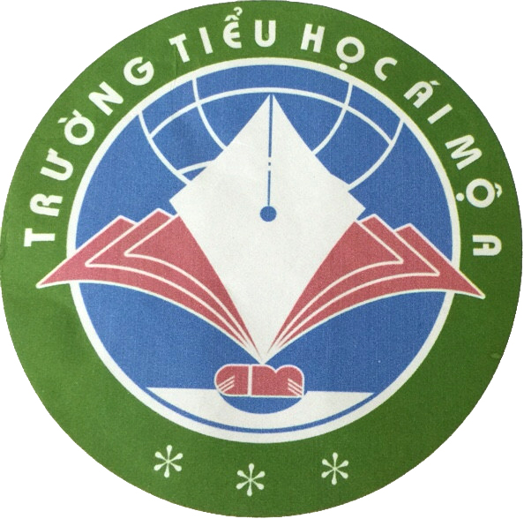 | THỰC ĐƠN ĂN THÁNG 5 NĂM 2016  TUẦN 1 THÁNG 5/2016  (Từ ngày 02/5/2016 đến 06/5/2016) | 

THỨ | BỮA CHÍNH | BỮA PHỤ
2 | - Chả cá rán  - Su su xào  - Canh cải nấu thịt | Sữa susu vinamilk
3 | - Trứng đúc thịt  - Rau muốn xào  - Canh chua me | Xúc xích
4 | - Gà om nấm  - Bắp cải xào  - Canh bí hầm xương | Bông lan cốm
5 | - Thịt viên sốt cà chua  - Su hào xào  - Canh dưa nấu cà chua | Chuối chín
6 | - Thịt băm rim mắm  - Cải ngọt xào  - Canh chua thịt | Bánh tươi Kinh Đô

 | Thức ăn có thể thay đổi theo mùa vụ, thời tiết và hoàn cảnh.  Chúc các con ăn ngon miệng! | 

